BDD_v1 package

Conteúdo:
- Framework yii versão 1.0.11
- Software bdd
- README.txt.
- bdd.sql
- BDD_v1 – Documentation.doc

Instalação de softwares requisitados.

Instale o webserver apache (http://www.apache.org/dyn/closer.cgi) e PHP versão 5.1.0 ou superiores ou utilize softwares como WampServer e XamppServer.

WampServer 2.0i
Inclui:
- Apache 2.2.11
- MySQL 5.1.36
- PHP 5.3.0

http://www.wampserver.com/

Xampp

Xampp para Linux
A distribuição para sistemas Linux (testados para SuSE, RedHat, Mandrake and Debian) contém: Apache, MySQL, PHP & PEAR, Perl, ProFTPD, phpMyAdmin, OpenSSL, GD, Freetype2, libjpeg, libpng, gdbm, zlib, expat, Sablotron, libxml, Ming, Webalizer, pdf class, ncurses, mod_perl, FreeTDS, gettext, mcrypt, mhash, eAccelerator, SQLite e IMAP C-Client.

Xampp para Windows
A distribuição para sistemas Windows 2000, 2003, XP and Vista. Está versão contém: Apache, MySQL, PHP + PEAR, Perl, mod_php, mod_perl, mod_ssl, OpenSSL, phpMyAdmin, Webalizer, Mercury Mail Transport System for Win32 and NetWare Systems v3.32, Ming, JpGraph, FileZilla FTP Server, mcrypt, eAccelerator, SQLite, e WEB-DAV + mod_auth_mysql.

Xampp para MAC OS X
A distribuição para sistemas Mac OS X contém: Apache, MySQL, PHP & PEAR, SQLite, Perl, ProFTPD, phpMyAdmin, OpenSSL, GD, Freetype2, libjpeg, libpng, zlib, Ming, Webalizer, mod_perl.

Xampp para Solaris
A distribuição para sistemas Solaris (desenvolvido e testado com Solaris 8, testado com Solaris 9) contém: Apache, MySQL, PHP & PEAR, Perl, ProFTPD, phpMyAdmin, OpenSSL, Freetype2, libjpeg, libpng, zlib, expat, Ming, Webalizer, pdf class.

Instale o software para gerenciamento de bancos de dados PostgreSQL 8.4 e o driver para a conexão com os bancos de dados.
Em WampServer e XamppServer abra o arquivo php.ini e descomente as seguintes linas:
extension=php_pdo_pgsql.dll
extension=php_pdo_odbc.dll
extension=php_pgsql.dll

http://www.apachefriends.org/en/xampp.html\

PostgreSQL e PostGis

http://www.postgresql.org.br/
http://postgis.refractions.net/

O instalador do PostgreSQL no windows, além do gerenciador de banco de dados instala também o aplicativo Stack Builder que disponibiliza a instalação de outros softwares como o PostGis.

Software BDD no Windows

Descompacte o pacote bdd_v1 na pasta raiz do seu servidor.
- Caso esteja usando WampServer → .../wamp/www/
- Caso esteja usando XamppServer → .../xampp/htdocs/

Renomeie a pasta yii-1.0.11.r1579 para yii.

Crie um banco de dados com todas as funções e tabelas do PostGis.

Execute os script “bdd_schemas_tables.sql” e “bdd_content” no banco de dados criado anteriormente.
Antes de executar os dois scripts, substitua os campos de owner que estão como “postgres” nestes para o owner do seu banco de dados.

- “bdd_schemas_tables.sql” – Contém os esquemas das tabelas Dwc.
- “bdd_content.sql” – Contém o conteúdo das tabelas: users, groups, attributes, grouppages, pages.

Abra o arquivo bdd/protected/config/main.php, localize e edite a linha de código a seguir com as configurações do seu banco de dados:

'components'=>array(
'connectionString'=>'pgsql:host=localhost;port=5432;dbname=<nome_do_banco>',
'username'=>'<nome_do_usuário>','password'=>'<senha_do_banco>',
),

Dê permissão total de acesso às pastas bdd/assets/, bdd/protected/runtime/ e bdd/maps/.

Software BDD no Linux

Descompacte o pacote bdd_v1na pasta raiz do seu servidor.

Faça um link para a pasta yii-1.0.11.r1579 nomeada yii

Crie um banco de dados com todas as funções e tabelas do PostGis.

Execute os script “bdd_schemas_tables.sql” e “bdd_content” no banco de dados criado anteriormente.
Antes de executar os dois scripts, substitua os campos de owner que estão como “postgres” nestes para o owner do seu banco de dados.

- “bdd_schemas_tables.sql” – Contém os esquemas das tabelas Dwc.
- “bdd_content.sql” – Contém o conteúdo das tabelas: users, groups, attributes, grouppages, pages.
Abra o arquivo bdd/protected/config/main.php, localize e edite a linha de código a seguir com as configurações do seu banco de dados:

'components'=>array(
'connectionString'=>'pgsql:host=localhost;port=5432;dbname=<nome_do_banco>',
'username'=>'<nome_do_usuário>','password'=>'<senha_do_banco>',
),

Dê permissão total de acesso às pastas bdd/assets/, bdd/protected/runtime/ e bdd/maps/
Requerimentos
README.txt

Verifique se a configuração de sua maquina atendem aos requisitos para o funcionamento das aplicações web do framework yii.

http://<localhost>/yii/requeriments.

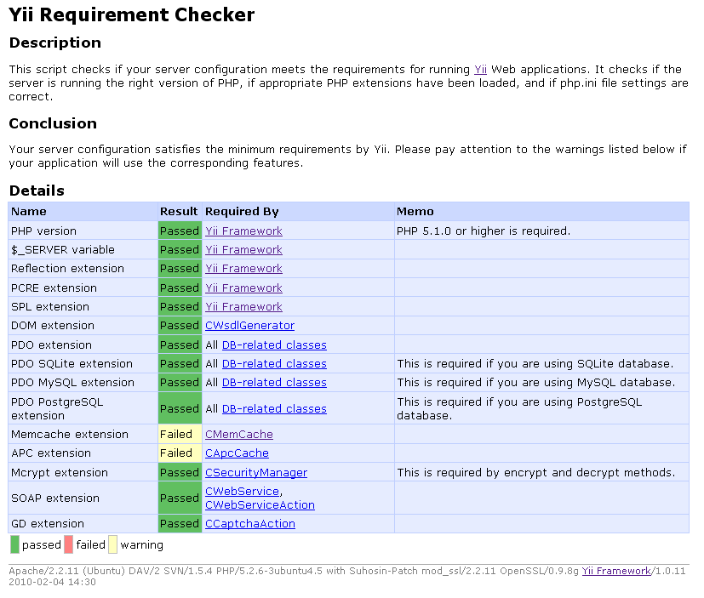

About/Site Credits

IABIN-PTN :: Pollinator Data Digitizer This is the IABIN-PTN tool for data-entry of preserved and observed specimens data, and for plant-pollinator interaction data based on the Darwin Core schema and its Interaction Extension

Development

- Antonio M. Saraiva, LAA-USP : IABIN-PTN co-principal investigator and IT development leader
- Etienne A. Cartolano Jr. LAA-USP : IABIN-PTN IT development team
- Elizabeth Sellers, NBII Invasive Species Information Node, USGS : specification and review

Also with the help from our colleagues from the IABIN-PTN team (site review, comments, support):

- Laurie D. Adams – Coevolution Institute, IABIN-PTN Principal Investigator
- Michael Ruggiero – ITIS, Co-Principal Investigator
- Pedro L.P. Corrêa – LAA-USP, IT co-leader
- Diogo B. Krobath – LAA-USP, Development Support
- Jennifer Tsang – Coevolution Institute

Hosting

The web site is hosted by the University of Sao Paulo and hosted by Fundação de Amparo à Pesquisa do Estado de São Paulo (FAPESP).

Funding

This work is funded by:
- The Inter-American Biodiversity Information Network (IABIN).
- The State of São Paulo Research Foundation (FAPESP), Brazil.
- The University of São Paulo, Polytechnic School, Brazil.

Other Resources for Taxonomic Experts:
- TRED (Taxonomic Resources and Expertise Directory)
- DAISIE (European Alien Invasive Species Expertise Registry)
- NOAA’s Taxonomic Cadre

